Wójt Gminy Załuski serdecznie zaprasza mieszkańców na spotkanie:
Budowa małych, domowych elektrowni słonecznych z 80% dotacją dla mieszkańców gminy ZAŁUSKI.

W dniu 1 sierpnia 2016 r. o godz. 18:00 w Urzędzie Gminy w Załuskach w Sali Konferencyjnej odbędzie się spotkanie z mieszkańcami.
Tematem spotkania będzie przedstawienie możliwości i zasad wybudowania mikroinstalacji fotowoltaicznej (słonecznej), produkującej prąd elektryczny z dotacją w wys. 80% wartości inwestycji.
Gmina Załuski pozyska dla mieszkańców na budowę w/w instalacji dotację z funduszy unijnych w wys. 80% wartości inwestycji. Mieszkaniec płaci tylko 20 % wartości elektrowni.
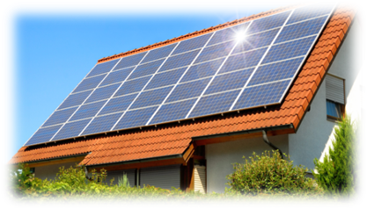
Dotacja dostępna jest w ramach Regionalnego Programu Operacyjnego, Działanie 4.1 Odnawialne Żródła Ęnergii. Program ten przy współpracy z Gminą daje możliwości uzyskania bezzwrotnego dofinansowania do ceny zakupu i montażu instalacji FOTOWOLTAICZNYCH, dzięki którym możliwa jest produkcja prądu elektrycznego na potrzeby własne.
Przykładowo: koszt instalacji o mocy 3 kW wynosi ok. 18.000 zł, Gmina z dotacji finansuje 14.400 zł, a mieszkaniec tylko 3.600 zł. Koszt budowy instalacji zwraca się w ok. 2-3 lata. Instalacja produkuje prąd przez co najmniej 25 lat.
Instalacje fotowoltaiczne (PV) służą do produkcji prądu elektrycznego ze słońca. Pod wpływem światła dziennego panele PV zainstalowane na dachu budynku wytwarzają prąd elektryczny wykorzystywany przez gospodarstwo domowe. Wójt Gminy Załuski w celu przedstawienia szczegółów, zaprosił na spotkanie przedstawicieli działającego w całej Polsce Instytutu Partnerstwa Gospodarczego, który ma bogate doświadczenie w branży OZE, a także posiada wiedzę związaną zarówno z aspektami technicznymi jak i finansowymi dotyczącymi realizacji inwestycji.
Na spotkaniu dowiecie się Państwo m.in. jak:
- Skorzystać z bardzo wysokiej dotacji w wys. 80 % na realizację inwestycji
- Produkować prąd elektryczny na własne potrzeby
- Nie płacić rachunków za prąd lub maksymalnie zmniejszyć ich wartość
- Korzystać z własnego prądu nawet gdy nie świeci słońce
- Obniżyć koszty funkcjonowania gospodarstwa domowego

Serdecznie zapraszam
Jarosław Stefański
Zastępca Wójta Gminy Załuski

